МИНОБРНАУКИ РОССИИ

Федеральное государственное автономное образовательное учреждение высшего образования «Южный федеральный университет»

Институт математики, механики и компьютерных наук им. И.И.Воровича Кафедра алгебры и дискретной математики

Направление подготовки 02.04.02 – Фундаментальная информатика и информационные технологии

ОТЧЕТ ПО ТЕМЕ  
«Блочное перемножение матриц»

Выполнил:  
магистр 1 года 6 группы  
Карякин В.В.

**Постановка задачи**

В ходе экспериментов необходимо определить влияние размера блока, типа данных (float и double), используемого компилятора на производительность перемножения двух блочных матриц.

Первая матрица является симметричной, представлена как верхнетреугольная в виде одномерного массива по блочным строкам. Вторая является нижнетреугольной в виде одномерного массива по блочным столбцам.

Используются 3 способа перемножения:

* Последовательное перемножение;
* Параллельное перемножение различных пар блоков;
* Параллельное перемножение каждой отдельной пары блоков;

**Архитектура компьютера**:

Processor: Intel® Core™ i5-3470 CPU @ 3.20GHz; 4 cores;

No hyperthreading;

L3: 6 MB (shared);

L2: 256 KB (split);

L1: 32 KB instruction cache, 32 KB data cache (split);

RAM: DDR3, 8 GB, clock speed: 665 MHz, число каналов: 2;

Windows 10 Education x64;

Microsoft Visual Studio Enterprise 2017, version 15.9.17 x64

**Компилятор 1**: MSVC v. 14.16.27034.0

Compiler command keys: /openmp /O2

**Компилятор 2**: LLVM 9.0.0

Compiler command keys: -fopenmp -O2

Количество потоков при параллельном перемножении равно 4.

**MSVC**

Результаты представлены в секундах

|  |  |  |
| --- | --- | --- |
| **Float** |  | **Double** |

|  |  |  |  |  |  |  |  |
| --- | --- | --- | --- | --- | --- | --- | --- |
| **Размер блоков** | **Послед.** | **Парал. пары блоков** | **Парал. блок** |  | **Послед.** | **Парал. пары блоков** | **Парал. блок** |
| **1** | 60.6000 | 16.1618 | - |  | 60.6017 | 16.1647 | - |
| **6** | 16.1664 | 4.435 | 62.6247 |  | 17.1727 | 4.454 | 57.5796 |
| **10** | 13.1308 | 3.342 | 19.1963 |  | 13.1352 | 3.357 | 17.1785 |
| **15** | 11.1126 | 2.297 | 9.988 |  | 11.1172 | 3.311 | 9.905 |
| **20** | 9.949 | 2.250 | 5.566 |  | 9.998 | 2.261 | 5.521 |
| **24** | 9.954 | 2.261 | 4.454 |  | 10.1015 | 2.274 | 4.417 |
| **30** | 10.1002 | 2.261 | 3.383 |  | 10.1027 | 2.269 | 3.379 |
| **36** | 9.921 | 2.245 | 2.297 |  | 9.959 | 2.256 | 3.320 |
| **40** | 9.939 | 2.250 | 2.289 |  | 9.993 | 2.267 | 3.314 |
| **60** | 9.951 | 2.255 | 2.279 |  | 9.982 | 2.263 | 3.303 |
| **72** | 9.981 | 2.262 | 2.283 |  | 10.1030 | 2.278 | 3.304 |
| **80** | 10.1029 | 2.274 | 2.294 |  | 11.1104 | 2.294 | 3.325 |
| **96** | 11.1100 | 3.310 | 3.303 |  | 12.1280 | 3.365 | 3.362 |
| **120** | 10.1027 | 2.275 | 2.285 |  | 10.1074 | 2.288 | 3.304 |
| **144** | 10.1095 | 2.294 | 3.300 |  | 12.1251 | 3.338 | 3.354 |
| **160** | 12.1268 | 3.375 | 3.345 |  | 15.1514 | 4.452 | 4.426 |
| **180** | 10.1091 | 2.291 | 3.302 |  | 11.1125 | 2.299 | 3.319 |
| **240** | 11.1186 | 3.317 | 3.332 |  | 14.1412 | 3.389 | 3.395 |
| **360** | 14.1421 | 4.413 | 3.394 |  | 15.1531 | 4.460 | 4.427 |
| **480** | 16.1622 | 5.583 | 4.442 |  | 59.5961 | 26.2620 | 16.1606 |
| **720** | 47.4793 | 23.2368 | 12.1279 |  | 120.12022 | 41.4167 | 32.3223 |

**Float**

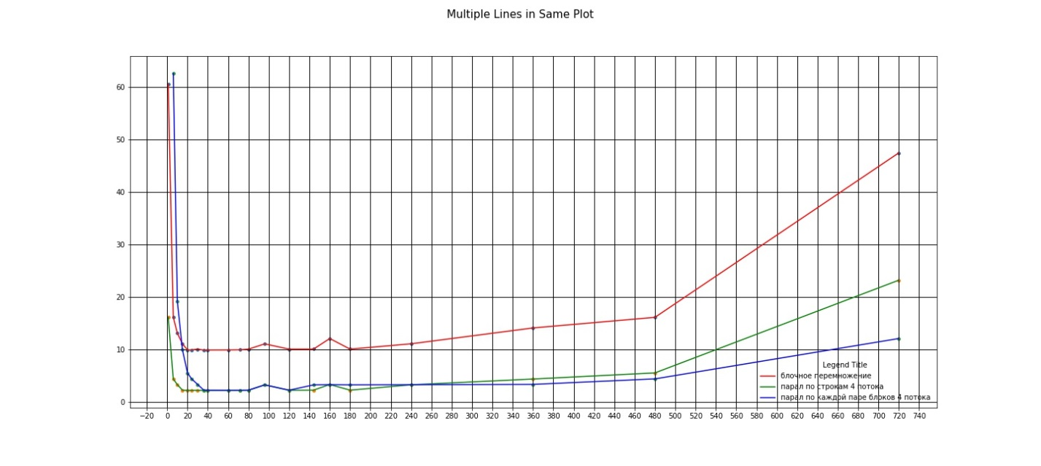

**Double**

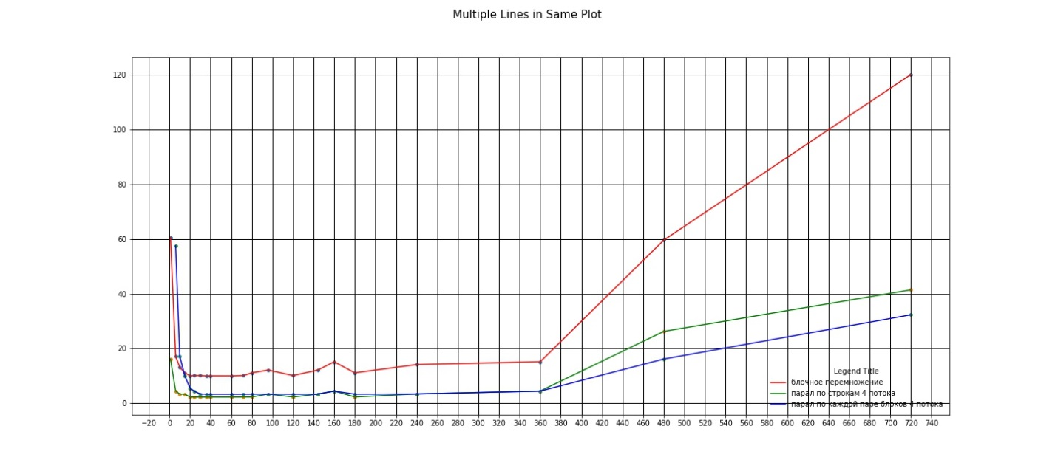

**LLVM**

Результаты представлены в секундах

|  |  |  |
| --- | --- | --- |
| **Float** |  | **Double** |

|  |  |  |  |  |  |  |  |
| --- | --- | --- | --- | --- | --- | --- | --- |
| **Размер блоков** | **Послед.** | **Парал. пары блоков** | **Парал. блок** |  | **Послед.** | **Парал. пары блоков** | **Парал. блок** |
| **1** | 62.6233 | 21.2156 | - |  | 62.6228 | 21.2166 | - |
| **6** | 12.1244 | 2.273 | 77.7738 |  | 12.1244 | 2.276 | 76.7664 |
| **10** | 11.1106 | 2.231 | 20.2062 |  | 11.1111 | 2.232 | 20.2029 |
| **15** | 10.1076 | 2.233 | 9.922 |  | 10.1077 | 2.237 | 9.924 |
| **20** | 10.1070 | 2.218 | 5.577 |  | 10.1072 | 2.221 | 5.574 |
| **24** | 10.1083 | 2.230 | 4.450 |  | 10.1088 | 2.229 | 4.485 |
| **30** | 10.1047 | 2.225 | 3.371 |  | 10.1048 | 2.224 | 3.373 |
| **36** | 10.1054 | 2.227 | 3.350 |  | 10.1054 | 2.227 | 3.357 |
| **40** | 10.1074 | 2.236 | 3.342 |  | 10.1082 | 2.237 | 3.343 |
| **60** | 10.1046 | 2.239 | 3.307 |  | 10.1045 | 2.244 | 3.310 |
| **72** | 11.1155 | 2.256 | 3.311 |  | 11.1158 | 2.262 | 3.309 |
| **80** | 11.1186 | 2.278 | 3.312 |  | 11.1186 | 2.281 | 3.310 |
| **96** | 12.1244 | 3.316 | 3.323 |  | 12.1250 | 3.320 | 3.323 |
| **120** | 11.1153 | 2.278 | 3.303 |  | 11.1149 | 2.280 | 3.301 |
| **144** | 11.1193 | 2.290 | 3.308 |  | 11.1187 | 2.292 | 3.307 |
| **160** | 13.1333 | 3.369 | 3.357 |  | 13.1336 | 3.373 | 3.354 |
| **180** | 11.1146 | 2.285 | 3.311 |  | 11.1149 | 2.287 | 3.304 |
| **240** | 12.1269 | 3.311 | 3.327 |  | 12.1272 | 3.310 | 3.324 |
| **360** | 14.1497 | 4.415 | 3.397 |  | 14.1495 | 4.416 | 3.398 |
| **480** | 17.1765 | 6.601 | 4.458 |  | 17.1792 | 6.604 | 4.459 |
| **720** | 49.4957 | 23.2395 | 13.1304 |  | 49.4960 | 24.2490 | 13.1316 |

**Float**

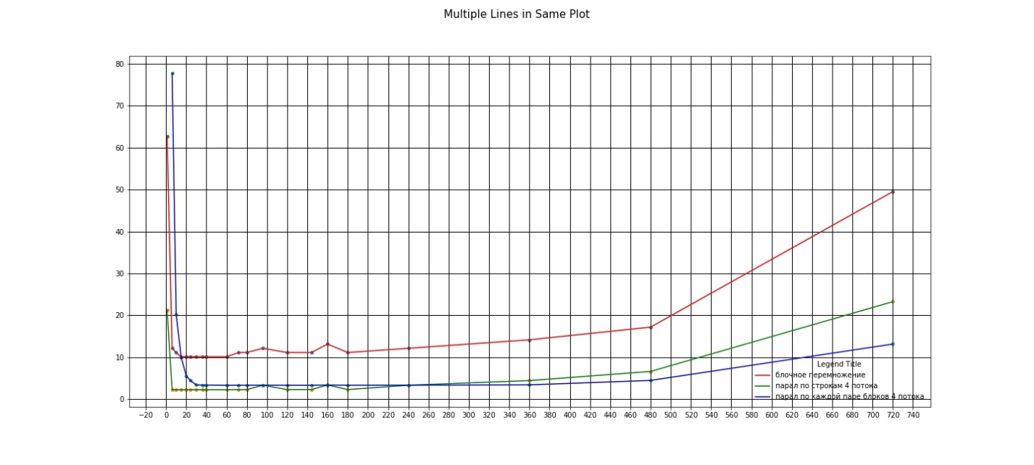

**Double**

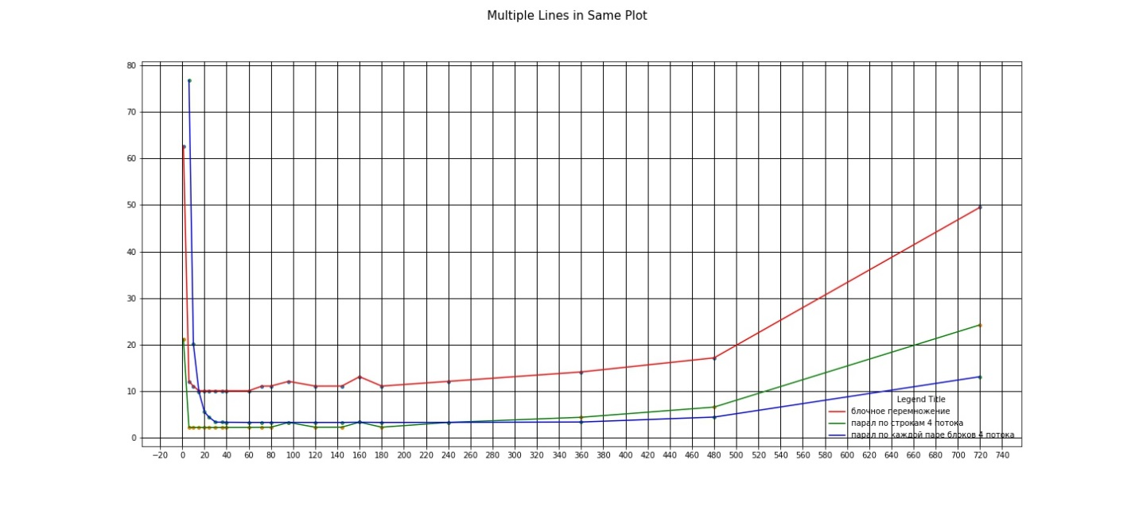

**Протестируем на другом компьютере** с процессором с большим размером кэша

Processor: Intel Core i5-4670 CPU @ 3.40GHz; 4 cores;

no hyperthreading; Turbo Boost 3.80GHz

L3: 6 MB (shared)

L2: 1 MB (split)

L1: 128 kB instruction cache, 128 kB data cache (split)

RAM: DDR3, 8 GB, clock speed: 1600 MHz

OS: Windows 10 x64 v1903

Compiler 1: MS C/C++ Compiler v19.23.28105.4 x64 (VS 2019)

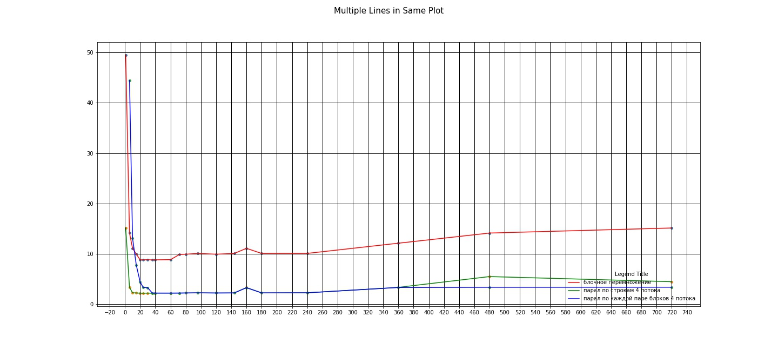

|  |
| --- |
| **Float** |

|  |  |  |  |
| --- | --- | --- | --- |
| **Размер блоков** | **Послед.** | **Парал. пары блоков** | **Парал. блок** |
| **1** | 49.4994 | 15.1520 | - |
| **6** | 14.1453 | 3.368 | 44.4480 |
| **10** | 11.1139 | 2.295 | 13.1356 |
| **15** | 9.983 | 2.256 | 7.733 |
| **20** | 8.822 | 2.215 | 4.442 |
| **24** | 8.831 | 2.216 | 3.362 |
| **30** | 8.866 | 2.224 | 3.300 |
| **36** | 8.810 | 2.210 | 2.239 |
| **40** | 8.835 | 2.218 | 2.242 |
| **60** | 8.868 | 2.225 | 2.233 |
| **72** | 9.906 | 2.235 | 2.240 |
| **80** | 9.945 | 2.256 | 2.256 |
| **96** | 10.1024 | 2.288 | 2.277 |
| **120** | 9.950 | 2.250 | 2.253 |
| **144** | 10.1000 | 2.267 | 2.268 |
| **160** | 11.1145 | 3.333 | 3.305 |
| **180** | 10.1021 | 2.268 | 2.273 |
| **240** | 10.1087 | 2.287 | 2.291 |
| **360** | 12.1292 | 3.366 | 3.345 |
| **480** | 14.1432 | 5.509 | 3.385 |
| **720** | 15.1520 | 4.492 | 3.398 |

**Анализ**

Параллельное выполнение вычислений для обоих компиляторов выполняется в 2-5 раз быстрее простого блочного, количество потоков равно четырем.

Параллельное умножение каждой пары на 1-2 порядка менее эффективно, по сравнению с параллельным умножение различных пар блоков для размеров блока до 15.

Наиболее оптимальные размеры блоков при параллельном умножении различных пар блоков (10 - 480), при больших размерах происходит резкий рост времени выполнения (3- 4 раза при переходе от 480 к 720 ) из-за ограниченного размера кэш-памяти и неравномерного распределения нагрузки между потоками (количество строк/столбцов блоков меньше количества потоков). При использовании процессора с большим объемом кэш-памяти оптимальными размерами блока являются 10-720.

Скорость выполнения программ, скомпилированных с помощью компилятора LLVM практически не зависит от типа данных. Скорость выполнения программ, скомпилированных с помощью компилятора от Microsoft падает в 3-5 раз при переходе от размера блока 360 к размеру 480 для типа double.